# Story : Menu principal

## Description

En tant que joueur

Je veux avoir un menu principal.

Pour pouvoir choisir ma prochaine action.

## Tests d’acceptance

* Quand je lance le programme j’arrive sur le menu principal.
* La console fait 120 de largeur et 80 de longueur.
* Une flèche ou une surbrillance indique quelle option est sélectionnée.
* Le menu principal contient les boutons : Jouer, Options, Highscore, A propos et quitter.
* La flèche directionnelle HAUT permet de naviguer vers le haut du menu.
* La flèche directionnelle BAS permet de naviguer vers le bas du menu.
* Les boutons fonctionnent.
* Les textes sont en ASCII art

## Croquis

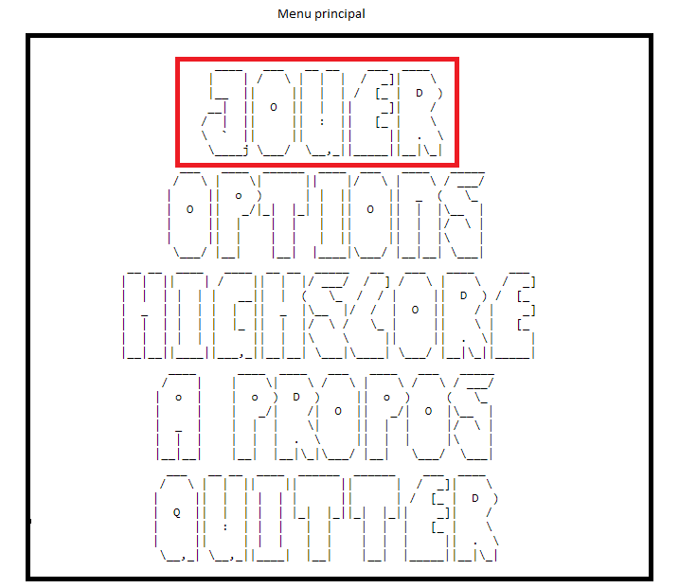

# Story : Menu pause

## Description

En tant que joueur

Je veux avoir un menu pause en appuyant sur une touche (P)

Pour pouvoir mettre le jeu en pause.

## Tests d’acceptance

* Quand j’appuie sur P en jeu le menu pause apparaît.
* Le menu pause contient : Continuer, Son on/off et Quitter.
* Une flèche ou une surbrillance indique quelle option est sélectionnée.
* La flèche directionnelle HAUT permet de naviguer vers le haut du menu.
* La flèche directionnelle BAS permet de naviguer vers le bas du menu.
* Les boutons fonctionnent.
* Les textes sont en ASCII art.

## Croquis

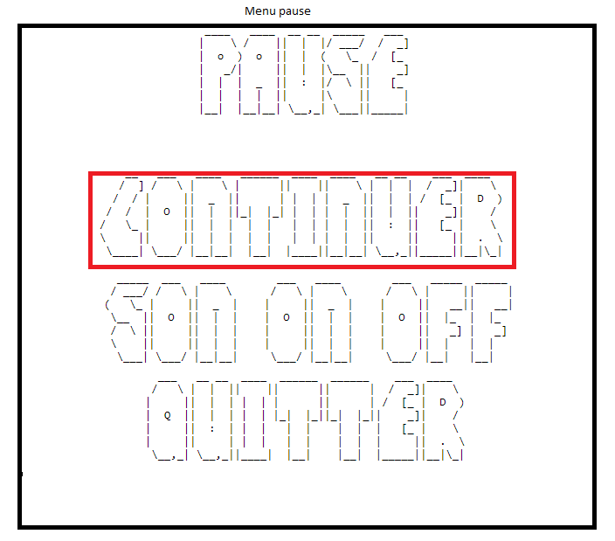

# Story : Interface en jeu

## Description

En tant que joueur

Je veux une interface de jeu qui contient : Ennemis, Vies, Score, Obstacles et mon vaisseau.

Pour avoir toutes les informations nécessaires pour jouer.

## Tests d’acceptance

* L’interface en jeu contient : Ennemis, Vies, Score, les obstacles et surtout le vaisseau.

## Croquis

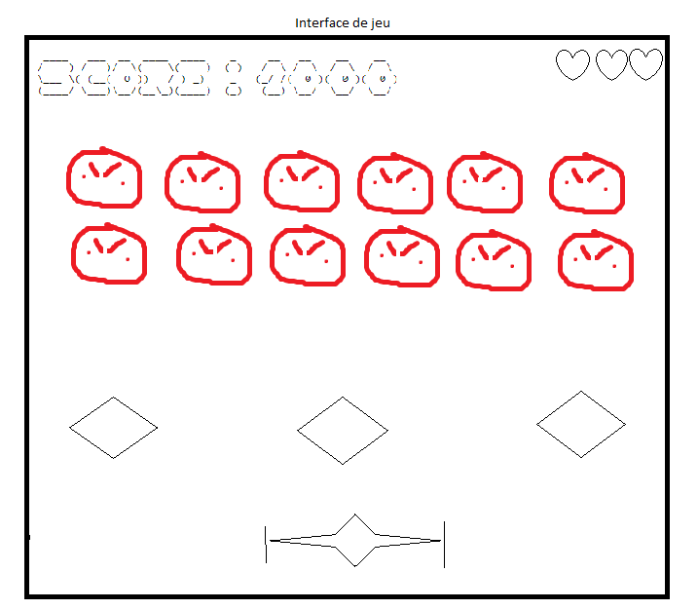

# Story : Game Over

## Description

En tant que joueur

Je veux un Game Over au milieu de l’écran avec les boutons recommencer et quitter quand je perds toutes mes vies.

## Tests d’acceptance

* Quand le joueur perd toutes ses vies l’écran Game Over apparait.
* L’écran Game Over contient deux boutons : Recommencer et Quitter
* Une flèche ou une surbrillance indique quelle option est sélectionnée.
* La flèche directionnelle HAUT permet de naviguer vers le haut du menu.
* La flèche directionnelle BAS permet de naviguer vers le bas du menu.
* Les boutons fonctionnent.
* Les textes sont en ASCII art.

## Croquis

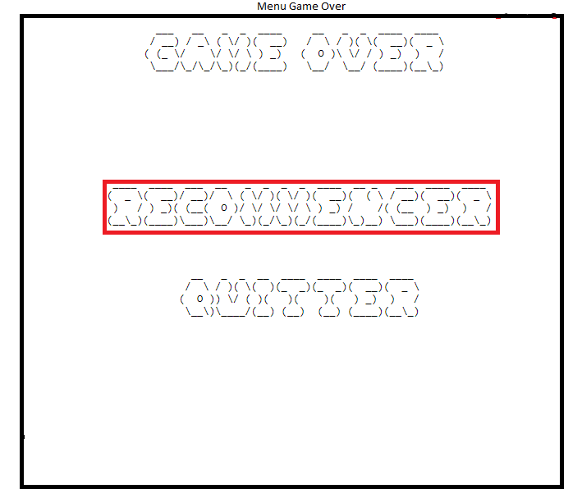

# Story : Tuer les ennemis

## Description

En tant que joueur

Quand je tire sur un ennemi je veux qu’il disparaisse.

Pour pouvoir éviter de me faire attraper par ceux-ci.

## Tests d’acceptance

* Quand laser atteint un ennemi il disparaît.

## Croquis

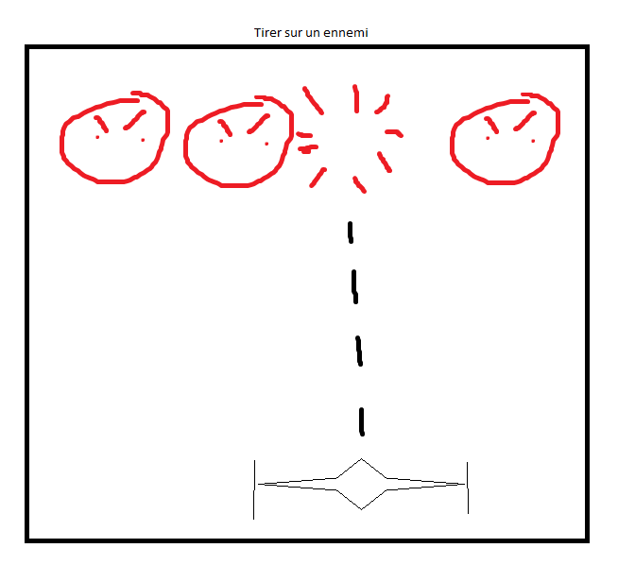

# Story : Ennemis qui tirent

## Description

En tant que joueur

Je veux avoir des ennemis qui me tirent dessus.

Pour me sentir fort quand j’évite leurs tirs

## Tests d’acceptance

* Les ennemis tirent en face d’eux.
* Les tirs des ennemis enlever une vie au vaisseau si celui-ci reçoit le tir
* Les tirs des ennemis peuvent détruire les protections.
* Les tirs sont visibles

## Croquis

Ennemis qui tirent





# Story : Déplacement du vaisseau

## Description

En tant que joueur

Je veux déplacer mon vaisseau à droite et à gauche avec les flèches DROITE et GAUCHE.

## Tests d’acceptance

* Les flèches directionnelles DROITE et GAUCHE permettent de déplacer le vaisseau à droite et à gauche en jeu.
* Quand le vaisseau arrive au bout de l’écran de la console il s’arrête.

## Croquis

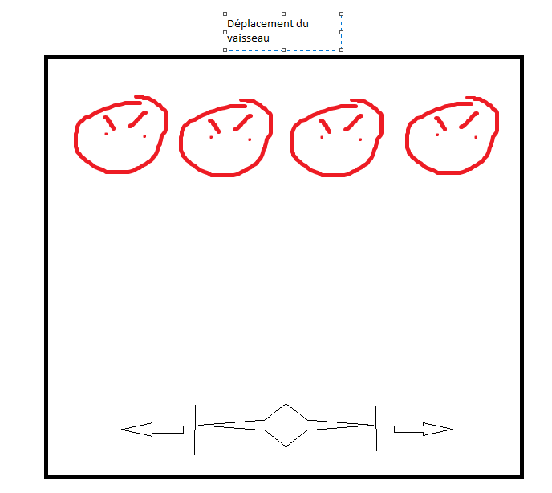

# Story : Tirer avec le vaisseau

## Description

En tant que joueur

En jeu, je veux pouvoir tirer avec la flèche HAUT.

Pour pouvoir me défendre.

## Tests d’acceptance

* Le vaisseau tire quand on appuie sur la flèche HAUT.
* Un laser est visible quand le vaisseau tire.

## Croquis

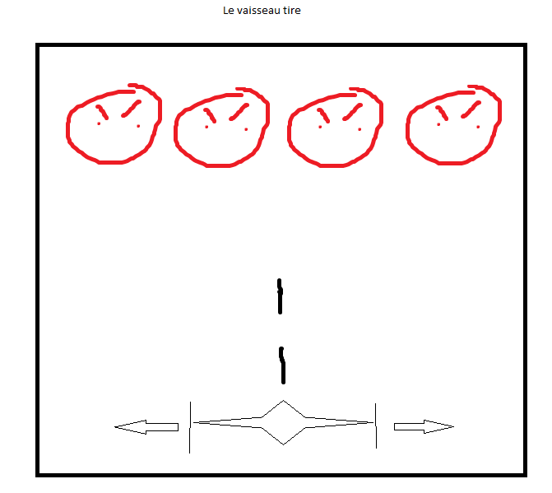

# Story : Changer la difficulté

## Description

En tant que joueur

Je veux pouvoir changer le paramètre de la difficulté dans le bouton option qui est sur le menu principal.

## Tests d’acceptance

* Le bouton OPTION présente un nouveau menu qui contient un bouton permettant de changer la difficulté.
* Le bouton qui change la difficulté fonctionne.

## Croquis

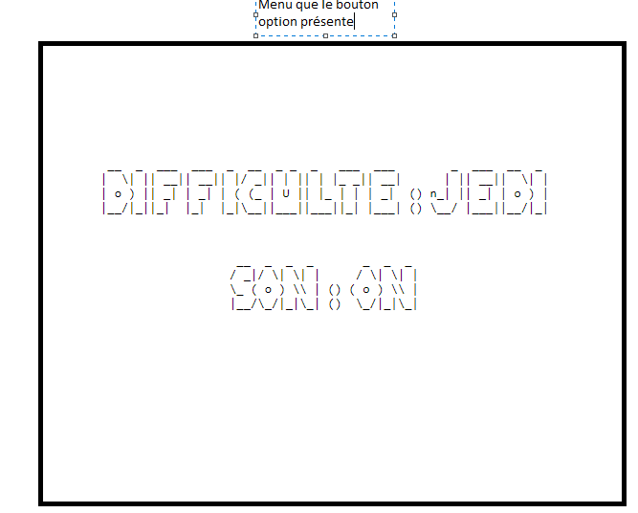

# Story : Enlever le son

## Description

En tant que joueur

Je veux pouvoir enlever le son du jeu avant de jouer.

Pour pouvoir jouer sans que le prof s’en aperçoive.

## Test d’acceptance

* Le paramètre du son est modifiable dans le menu option.
* Le bouton fonctionne.
* Il est possible de réactiver le son en utilisant le même bouton (ON/OFF).

## Croquis

# FONCTIONNALITES POUR LA BETA 1 :

## Menu principal

Le menu principal s’affiche quand on lance l’application.

Le menu principal contient les boutons : Jouer, Options, Highscore, A propos et quitter.

La flèche directionnelle HAUT permet de naviguer vers le haut du menu.

La flèche directionnelle BAS permet de naviguer vers le bas du menu.

## Changer la difficulté

Le bouton OPTION présente un nouveau menu qui contient un bouton permettant de changer la difficulté.

Le bouton qui change la difficulté fonctionne.

## Enlever le son

Le paramètre du son est modifiable dans le menu option.

Le bouton fonctionne.

Il est possible de réactiver le son en utilisant le même bouton (ON/OFF).

## Déplacement du vaisseau

Les flèches directionnelles DROITE et GAUCHE permettent de déplacer le vaisseau à droite et à gauche en jeu.

Quand le vaisseau arrive au bout de l’écran de la console il s’arrête.

## Interface en jeu

L’interface en jeu contient : Ennemis, Vies, Score, les obstacles et surtout le vaisseau.

# FONCTIONNALITES POUR LA BETA 2 :

## Tirer avec le vaisseau

Le vaisseau tire quand on appuie sur la flèche HAUT.

Un laser est visible quand le vaisseau tire.

## Menu pause

Quand j’appuie sur P en jeu le menu pause apparaît.

Le menu pause contient : Continuer, Son on/off et Quitter.

Une flèche ou une surbrillance indique quelle option est sélectionnée.

La flèche directionnelle HAUT permet de naviguer vers le haut du menu.

La flèche directionnelle BAS permet de naviguer vers le bas du menu.

Les boutons fonctionnent.

Les textes sont en ASCII art.

## Tirer sur les ennemis

Quand un ennemi est tiré dessus il disparaît.

## Ennemis qui tirent

Les ennemis tirent en face d’eux.

Les tirs des ennemis enlever une vie au vaisseau si celui-ci reçoit le tir

Les tirs des ennemis peuvent détruire les protections.

Les tirs sont visibles

## Game Over

Quand le joueur perd toutes ses vies l’écran Game Over apparait.

L’écran Game Over contient deux boutons : Recommencer et Quitter

Une flèche ou une surbrillance indique quelle option est sélectionnée.

La flèche directionnelle HAUT permet de naviguer vers le haut du menu.

La flèche directionnelle BAS permet de naviguer vers le bas du menu.

Les boutons fonctionnent.

Les textes sont en ASCII art.